１ 活動全体の目標

調査名：ユニバーサルデザインの実現に向けた多様な主体の参加プロセス確立に関する調査
応募団体：ＮＰＯ法人子育て支援ネットワークとくしま、徳島大学総合科学部

ヒアリング対象：徳島大学総合科学部 樫田美雄 先生
- 活動の蓄積のある地域団体と大学との連携
- 多様な利用者の意見を総合するための手法の実験
- 集まった意見の効果的な反映への道筋づくり
本調査は、生活者としての視点を持つ子育て中の主婦を中心に活動する「ＮＰＯ法人子育てネットワークとくしま」と徳島大学総合科学部が協働し、県内にある公共施設や阿波踊り期間中に多くの観光客が訪れる徳島市中心市街地のユニバーサルデザイン化に向けた調査を実施し、改修案を検討、提案したものである。その中では、各種障害者団体等に調査を依頼するほか、利用者の意見収集にWEBを利用するなど、参加のプロセスを意識した取り組みの可能性についても検証した。
２ 活動経緯について
○モデル調査前
子育て支援ネットワークとくしまは、既に子育てに役立つ親子向けの地図づくりのノウハウを持っていた。これまでは、観光客支援活動として阿波踊り時に地図と小冊子を配布し、好評を得てきた。
一方、徳島大学では、平成16年度に学内に地域貢献組織を立ち上げ、徳島県や社会福祉協議会と連携した事業を始めたところであった。
○モデル調査応募のきっかけ
上記の一環として、平成16年から『みんなでつくるユニバーサル徳島マップ』という組織による簡易GIS（http://www.ias.tokushima-u.ac.jp/social/universal/tyuui.html）をインターネット上に設置し、ユニバーサル・デザインに関する情報を書き込む活動を始めた。平成17年度には、そのノウハウを活かして郷土文化会館改修に向けた意見提案をWeb上の「ユニバーサル徳島マップ・郷土文化会館」で記入してもらう調査イベントを実施した。このような活動を通じて、市民から寄せられた情報を施策に活かす方法を模索していたときにモデル調査の情報を得た。
ポイント 大学と地元がともに取り組むことで、周囲をまきこみまちづくりへの関心を高めていけた
３ モデル調査時の主な活動内容とポイント
○モデル調査による取り組みの成果
モデル調査の内容は、①徳島市中心市街地「祭り空間」のユニバーサルデザイン化のための調査、②鳴門総合運動公園のユニバーサルデザイン化のための調査、③郷土文化会館のユニバーサルデザイン化のための調査、④諸調査を元にした要望、⑤要望事項に対する施設管理者からの回答の吟味、⑥WebGISを利用した地図づくりによる時間的・空間的制約を受けない市民参加のしくみの検証と改良、の６項目から成る。
[ Webによる多様な主体の情報集約と弱点対応 ]
複数の調査イベントから集めた情報が一つの「地図」に集まったことにより、多様な主体（車イスユーザー、ベビーカーユーザー、フットボールチームサポーター、子供、主婦、学生等々）の意見が総合化された。また、電子化された情報は分類や並べ替え等が容易なため、改善提案の説得的な構成にも役だった。なお、Wｅｂ上に意見を書き込もうとする者にはＰＣ環境が必須となるという弱点も発見され、この弱点を補う他の手法との組み合わせによる実施が模索され、紙ベースでの意見集約も同時になされることとなった。
[ 調査結果が反映され改修が実現 ]
本調査と郷土文化会館および鳴門総合運動公園スタジアムの改修のタイミングが合い、それまでなかった地下の楽屋までの車イス対応エレベーターの設置や、車いす用観覧席への介助者用スペースの設置などが実現した。他にも、多様な利用者からの声を直接に施設管理者へ届け、対応を促すことができた。
[ 当事者意識が鍵 ]
今回の調査において集まった意見のかなりが、「行政にお願いする」形のものだった。問題解決への道筋を市民自身がつけていく意欲には欠けていた。市民自身にさらに当事者意識を持ってもらうための仕組みづくりが必要に思われた。「カキコまっぷ」が持っているせっかくの討論機能（意見にコメントを付加できる機能）が十分生かされなかった。たとえば、点字ブロックがつえ歩行者の転倒リスクを増すことの問題などはワークショップでは語られたが、ｗｅｂ上では議論が十分なされなかった。今後の課題であろう。
○調査の実務
ＮＰＯも参加したまちあるき会を実施し、カキコまっぷに情報を収集した。テレビや新聞の報道もあり、反響が大きく、広くまちの人々に認知してもらえた。
「ＵＤ徳島マップ」は、東京大学工学研究科都市計画研究室の協力のもと作成した。また、調査イベントやアンケート集計には徳島大生が協力してくれた。
４ モデル調査後の活動の展開
○カキコまっぷの新たな活用へ向けて
掲示板中のコメントの連鎖の中で議論が発展していくことがカキコまっぷの良さである。市民との継続的なＷＳでは、議論内容を表に取り出し、話し合いの土台として活用したい。地図上の書込みは、意見が集まる場所が見えることにより、議論が進む特徴がある。
５ 今後の課題と展望
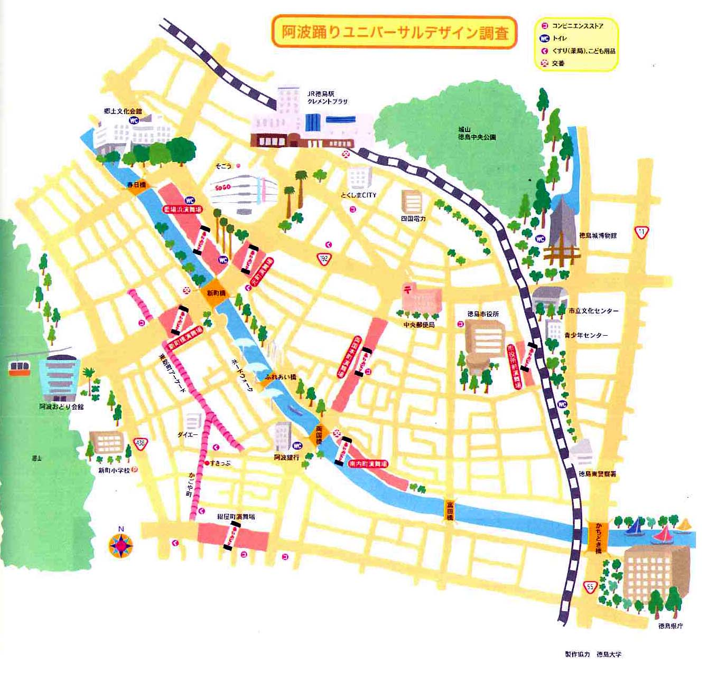
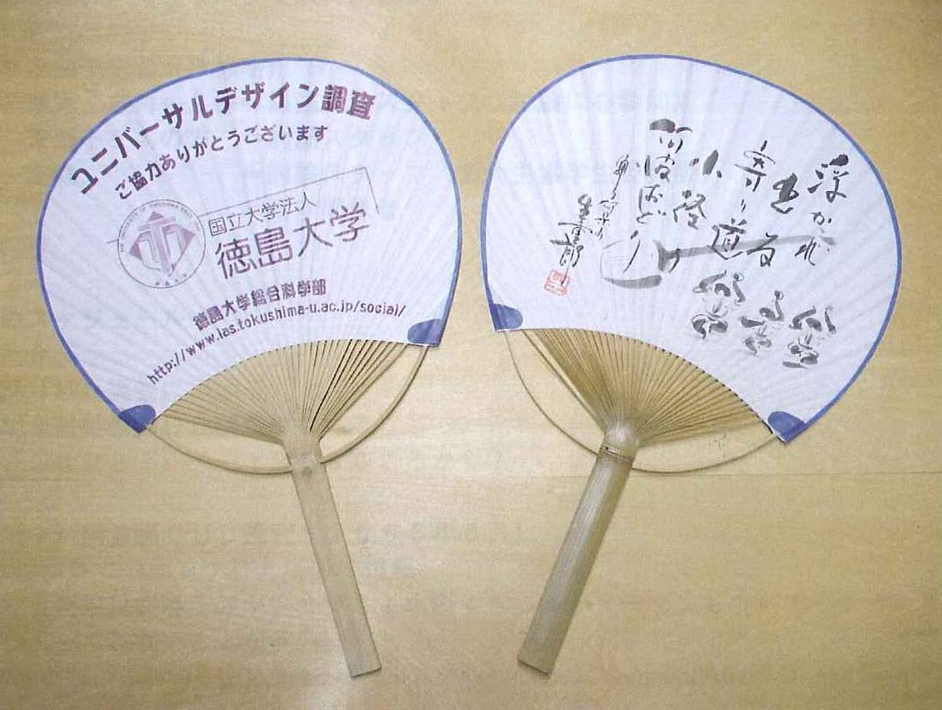
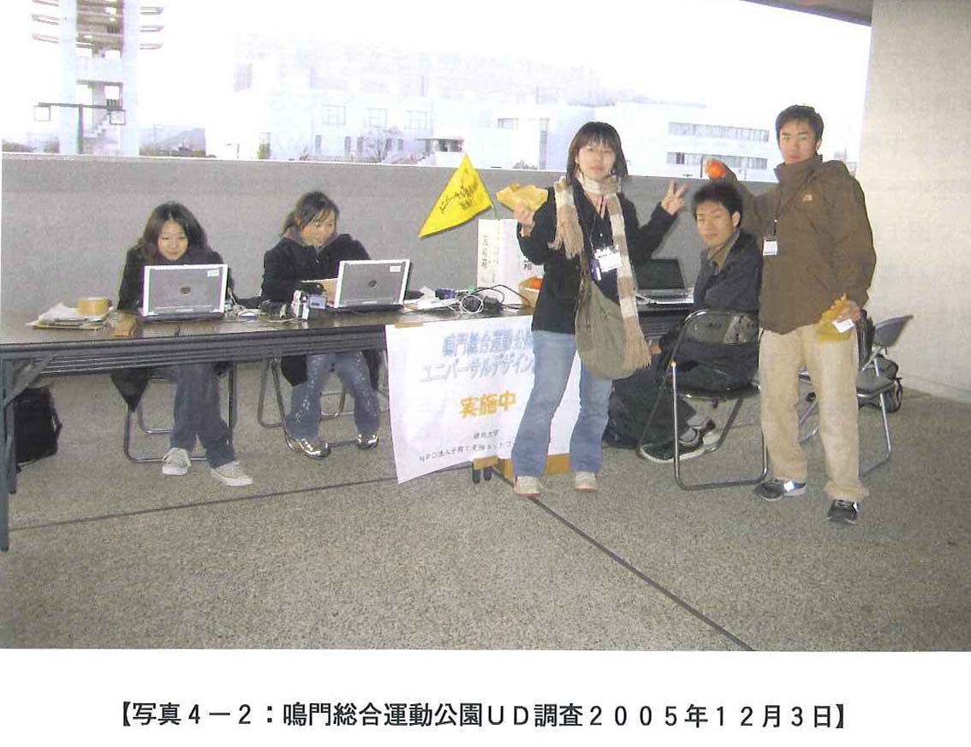
○地域における大学のプレゼンス（存在感）を活かす 徳島大学は、教職員・学生が合計で約１万人いる。徳島市の人口は、約26万人である。このことから、徳島における徳島大学は地域貢献への潜在力が大きいことがわかる。徳島大学には、この存在感を活かしたまちづくり活動への展開が求められよう。
平成１７年度都市再生モデル調査報告書より
○実力のあるまちづくり団体としての苦労
主婦が中心メンバーである当該ＮＰＯは、実績をあげて、その名声が広まると、中心的なメンバーが、行政の審議会等への出席を頻回に渡って要請されるようになる。結果として、本来の活動を行う時間が制約され、団体の体力が弱るという事態も生じやすい。これは人材が不足しがちな地方都市特有の悩みである。
○市民の新しいまちづくりスタイルのあり方にむけて
カキコまっぷは、地域住民が自らまちづくりを進めていく際に使えるツールである。大学が持つ技術で行政とは違ったまちづくりの支援が可能となった。
本調査で作成したカキコまっぷ（ユニバーサル徳島マップ）は、本来、常に最新情報に更新されているべきものである。しかし残念ながら徳島市のカキコまっぷは他の成功している地区ほど、市民による更新がなされてはいない。その一方で、本調査企画を通じてWeb上に集まった情報の量は多く、質も高い。また阿波踊り期間中に集めた手書き情報とｗｅｂ書き込み情報との比較もおもしろい研究テーマになり得ると思われる。研究・実践のスパイラルを続けていくことで得られるものは多いように思われた。

